***Program Leteckého plesu na Zámku ve Valči***

***dne 2. března 2018***

***V hlavním sále (1. patro)***

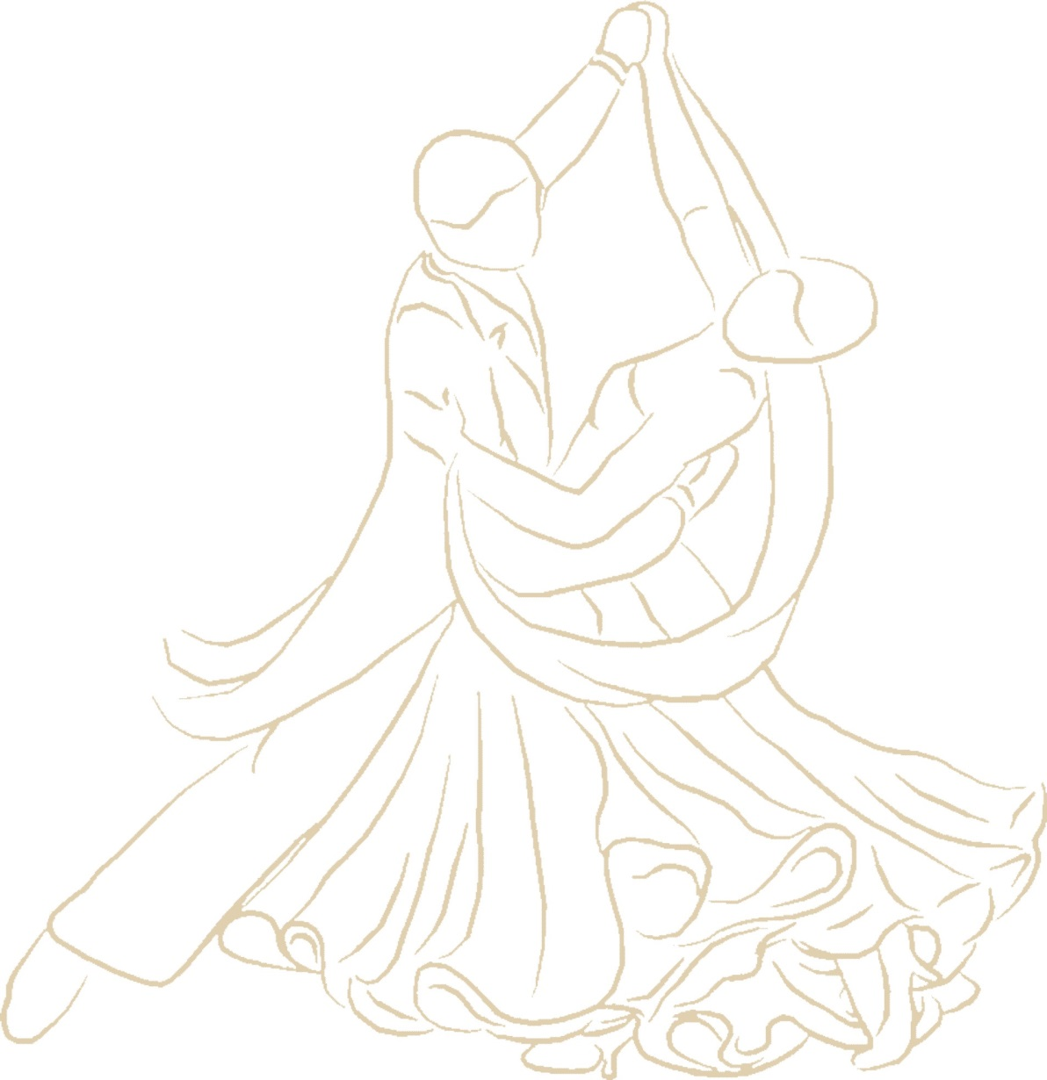

20:00 hod. úvodní slovo velitele 22.zVrL

20:15 hod. Předtančení českého reprezentačního páru, taneční studio „Starstep“ z Třebíče

**Hudba**: „*James Band“* *z Hradce Králové*

***Restaurace a salonky (v přízemí*)**

20:00 hod. Zahájení plesu

**Hudba u baru:** „ *DJ Karel Mrhač“ z Náměště nad Oslavou*

***Salonek ITALIA***

20:00 hod. Zahájení plesu

**Hudba v salonku:** *Cimbálová muzika „Grajcar“ z Dolních Bojanovic*

***Historický sál***

20:00 hod. Zahájení plesu

**Hudba v sále:** „*Skupina Credit“ z Moravských Budějovic*

***Lovecký sál***

**od 21:00**- **01:00 hod**. Slavnostní raut pro čestné hosty

***Výdej večeří***

**od 20:30** - **24:00 hod**.

***po předložení poukázky na večeři kuchaři u výdeje***

**Moravia** -pro hosty sedící v přízemí (restaurace a salonky, salonek Italia)

**Velká vinárna -** pro hosty sedící v 1. patře (Hlavní sál, Historický sál)

***V prostorech recepce hotelu Fotokoutek: od 21:00-23:00hod***

***fotografka Eva Melo***

***Plánované odjezdy autobusů***



**Valeč –Třebíč** (*zastávky: Alfa, autobus. nádraží, Atom*)

**01:00** hod.

**02:00** hod.

**03:00** hod.

**04:00** hod

**Valeč – Náměšť n/O (***zastávky***:** *Kramolín***,** *letiště,**Náměšť- autobus. nádraží* **)**

**01:00** hod.

**02:00** hod.

**03:00** hod.

**04:00** hod.